
 风云神兵
 最 新 消 息 由中华游戏网所开发的网络游戏《网络三国》即将推出新功能“献声现影”，只要有麦克风和网络摄影机（CCD），就可以跟某个特定的玩家通过麦克风进行语音聊天，而且玩家还可以清楚地通过CCD在屏幕上看到对方讲话时的表情。中华游戏网协理吕学森指出：玩网络游戏的玩家有一半以上都把游戏当作聊天室，而跟某些人在游戏中熟悉之后，除了想跟他（她）进行思想上的交流外，也会想看一下对方的脸、声音、表情等等，而且由于有些人打字速度很慢，通过这样的视讯功能，将让玩家能更轻松地聊天。

中 华 游 戏 网还将与多家电信业者合作继续进一步研发、完善这项功能，总经理王俊博表示，现在玩网络游戏的玩家用宽频的比例已经越来越高了，《网络三国》推出这样的新功能后应该可以促进成长，使用宽频的玩家越多，就越会想要将网络游戏当作语音聊天室来用，“献声现影”的功能将提供这些玩家一个更方便的聊天空间，相对地，也会为《网络三国》在一个月内增加一倍的营业额、会员、在线人数等。

中华游戏网这次与多家电信业者合作，将会推出《网络三国》的上网包，六月底《金庸群侠传Online》上市后，将会继续进行合作。王俊博还提到，往后跟电信业者或许会有更进一步的合作，例如通过手机直拨就可直接购买网络游戏的点数充值等，渐渐地让点数卡化为无形，玩家以后将不用再到各电子商店购买点数卡，只要一通电话就可搞定。

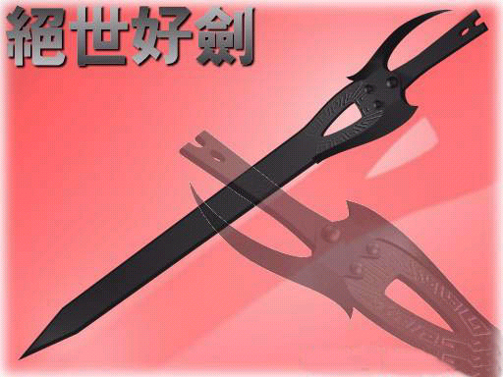
相传是由女娲补天后余下的一颗奇石制成，这颗奇石唤作[黑寒]，是石中之铁，乃天下间至寒之物。 千百年后[黑寒]由拜剑山庄庄主傲日所得。当时火麒麟四处为祸，便与聂风先祖聂英研究将[黑寒]制成一把至寒宝剑，方可克制至热的火麒麟。 铸剑的最后步骤是以三毒之血“”，“痴”，“贪”炼制。但所铸成的只是威力神髓所在的真元，而真正的剑体已藏于千万铸好的绝世好剑中。 最终绝世好剑由步惊云所得。

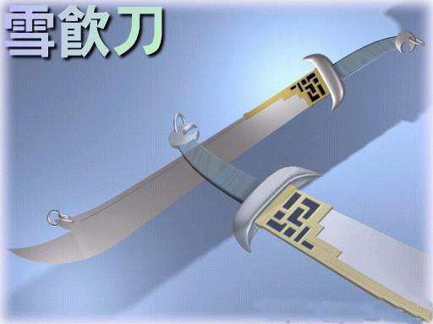
绝世好剑一样，仍为女娲补天所余之物，此石唤作“白露”，同是石中之铁，天下间至寒之物,刀长三尺七寸，锋刃无瑕，乃聂家家传宝刀。在聂风入魔之后，被步惊云所碎。


剑身有一片火麒麟的鳞甲，此鳞甲乃断家先祖、天下第一剑——断正贤，力战当时四处为祸的火麒麟所得。其后便把鳞甲镶在剑身，名为火麟剑。 剑上的鳞甲可自生一股不可思议的力量，助握剑之人提升功力，但持剑愈久，反会产生剑控人心之象魔念丛生难以自拔 断帅与聂人王一战，火麟剑与断帅双双消失于凌云窟，后给断浪在凌云窟内寻回此剑，但最终也毁于断浪之手。

学校名称：广东碧桂园学校
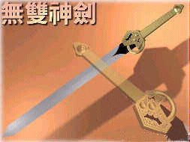 姓 名 | 陈润发
电子邮件：chenrunfa@163.net | 电话：5386813
地址：广东省顺德市 | 邮编：528312

